职业病危害因素检测报告公开表
建设单位名称 | 青岛兰玉工艺品有限公司
项目名称 | 青岛兰玉工艺品有限公司职业病危害定期检测报告
地理位置 | 青岛市城阳区城阳街道古庙头社区西300米
联系人 | 包玉秀
项目组人员名单 | 王国梁、李云娟
现场调查人员名单 | 王国梁、李云娟 | 现场调查时间 | 2023.1.8 | 用人单位陪同人 | 包玉秀
现场采样、现场检测人员名单 | 王国梁、李云娟 | 现场采样时间 | 2023.1.11 | 用人单位陪同人 | 包玉秀
现场调查、现场采样、检测的图像影像 | 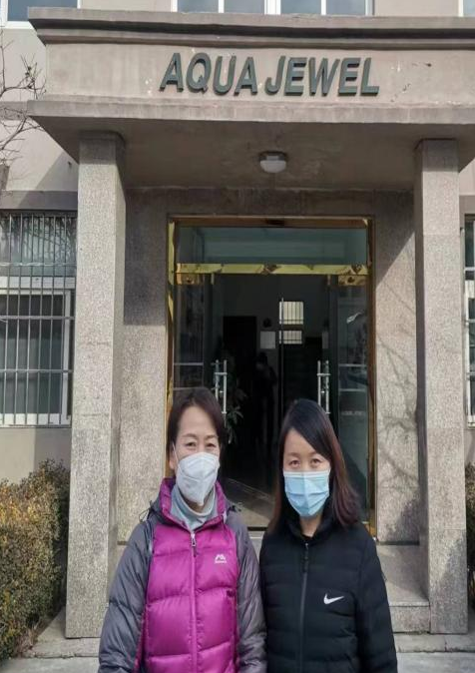  现场采样、检测照片

